

**My☆health**

１２月の保健目標《冬を健康にすごそう》　2023.12.1415 川北中 保健室



　１２月になっても気温が高い日があり、寒暖差でみなさん、体調をくずしていませんか。石川県内ではインフルエンザが猛威をふるっています。本校でも、インフルエンザ様症状で欠席の連絡が増えてきました。引き続き、感染症対策をしっかり行っていきましょう。

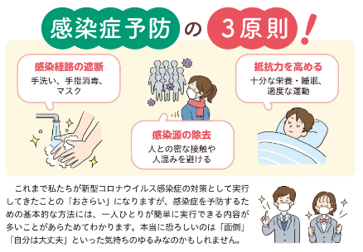

　発熱や咳、喉の痛み、だるさなど、似た症状が多く、自分では判断できないことがほとんどです。いつもと違うなと感じたら、休養し、必要に応じてかかりつけのお医者さんに相談しましょう。

冬は、空気が乾燥し、飛沫が飛びやすくなります。小さな飛沫が長時間空気中に漂うと感染リスクが高まります。意識して換気を行いましょう。

**かぜ？インフエンザ？コロナ？**

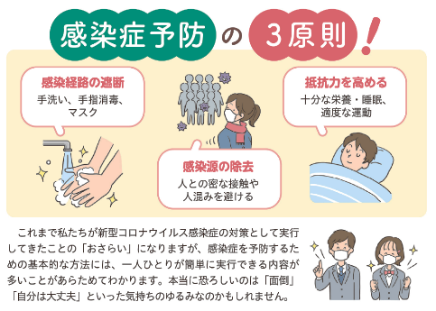



～家庭内感染を防ぐために～

感染症対策の一つとして、「床からの感染を防ごう！」というニュースを、今シーズンよく耳にします。床に落ちた飛沫に含まれているウイルスが広がらないように、中性洗剤を含ませた布でふき取るという方法です。１日おきが望ましいようですが、できる範囲で試してみるとよいかもしれません。





健康な歯を保つために

乳歯が永久歯に生え替わる１０代では、むし歯はもちろん、歯周病にも注意が必要です。歯を磨く時は、歯と歯肉の境目や歯と歯の間も丁寧に磨くようにしましょう。

また、定期的に歯科医院で歯をチェックしてもらうことで、健康な歯や歯肉を保つことができます。

よい歯の学校選彰で「第３位」に選ばれました！





１１月に行われた『第６４回よい歯の学校運動 石川県大会』において、本校が中学校小規模校の部で第３位に選ばれました！ （R4年度：特別優秀校、Ｒ3年度：県2位、　R元年度：県１位　）

今年度も、むし歯が１本もない人の割合が約93.6％と高く、一人の生徒が持つむし歯の本数もたいへん少ないという結果でした。幼少期からの歯みがき等の習慣が今につながっていると思います。

これからも、ていねいな歯みがき、定期的な検診を心がけ、歯を大切にしましょう。



R5年度 思春期講座が終わりました

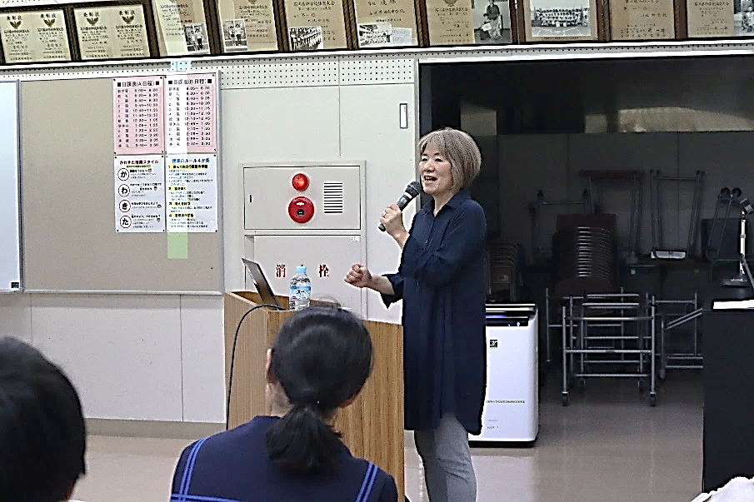

10月下旬～11月にかけて思春期講座（全学年）が行われました。講師の植田幸代助産師　　　　　　　さん（菜の花助産院院長）から、学年に応じて講話をしていただきました。子どもたちの感　　　　　想には、「いろいろな性があっていいんだ」「正しい情報、これから必要な知識を学べてよか　　　　　った」など、自分事として捉えることができていると感じました。植田先生への感謝の言葉　　　　　　も聞かれ、嬉しく思いました。これからも正しい知識を学びながら、責任ある行動を選択し　　　　　ていってほしいと思います。

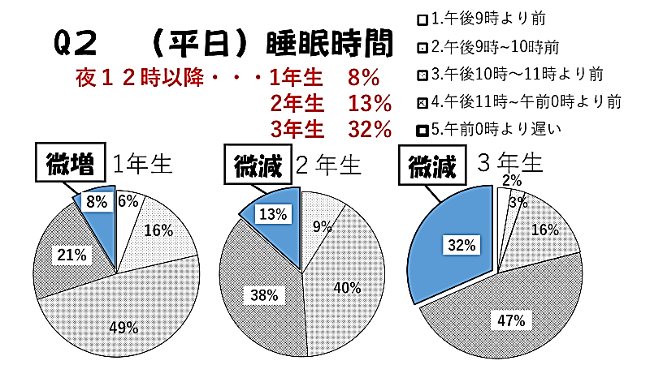

今年度、生徒保体委員会では、6月、9月、11月の3回、生活習慣についてのアンケートを行いました。

**生活習慣アンケート結果**

夜12時以降に寝ていると回答した人の割合は、夏休み明けと比較すると、2，3年生でやや減少していました。これからも早寝を意識していきましょう。

中学生では、７～８時間は睡眠をとってほしいところですが、3年生では、7時間未満と回答した人の割合が半数近くにのぼりました。受験を控えた大切な時期、睡眠時間をけずらず、無理のない計画を立てて、勉強してほしいと思います。

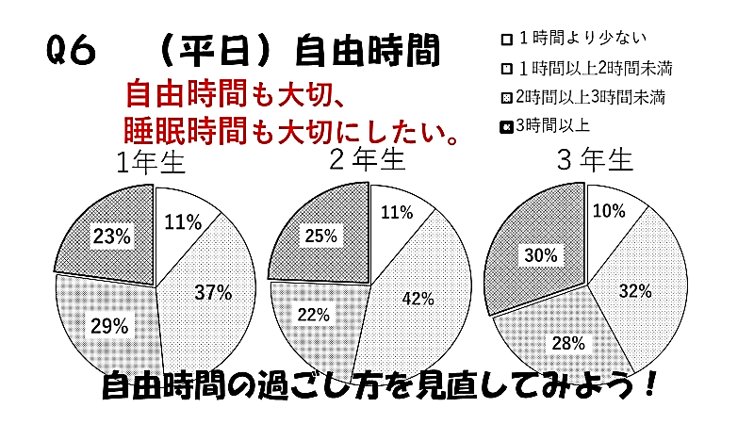

平日、帰宅してからの自由時間（勉強や食事等の時間はのぞく）について尋ねたところ、3時間以上と回答した人の割合は、9月と比較すると2，3年生ではやや減少していました。

　１年生では３時間以上と回答した人の割合がだんだん高くなっています。睡眠時刻が遅くなる原因の一つになっているかもしれません。自由な時間も大切にしながら、10分でも20分でも多く、睡眠時間にあててほしいと思います。

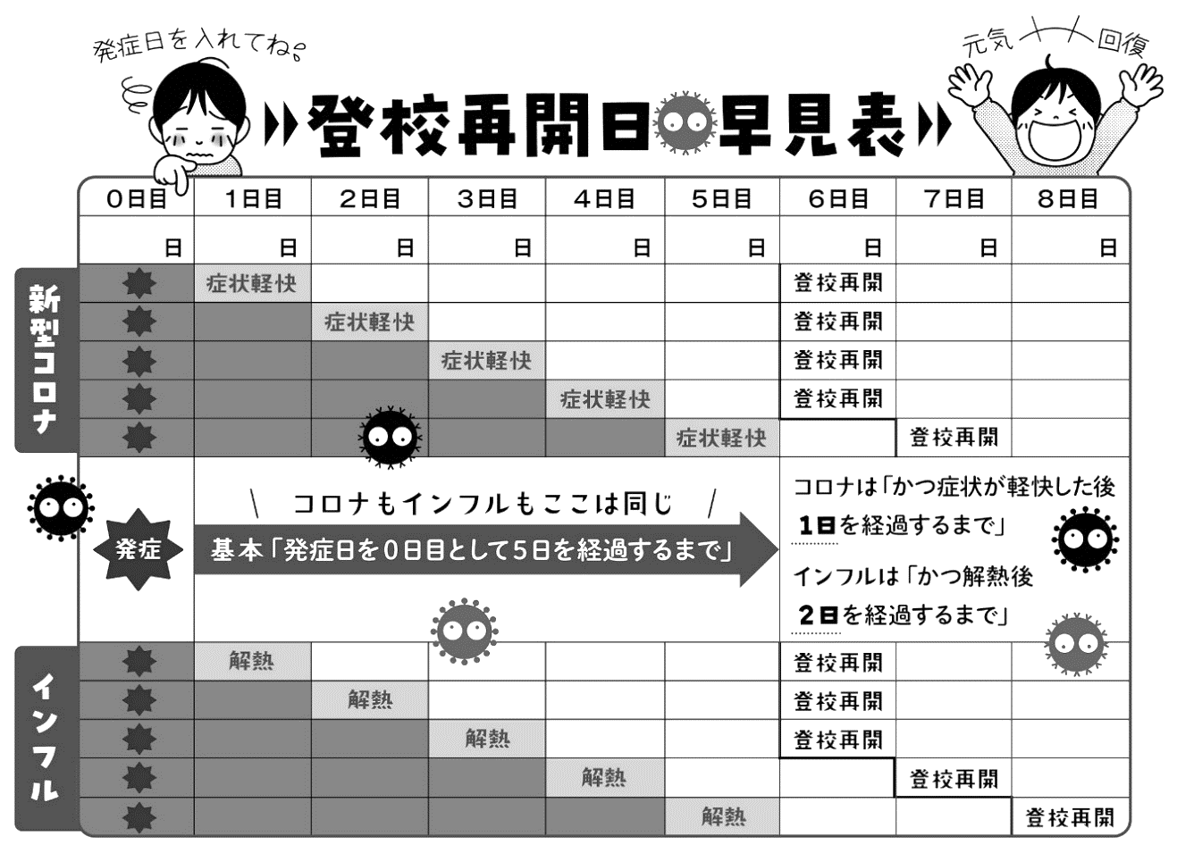

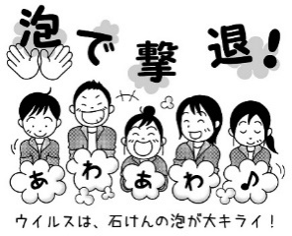



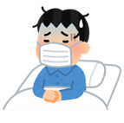

体調が悪い時は

ゆっくり休養しよう。



2023年が終わります。どんな１年でしたか。計画していたことはできましたか。１年をふり返り、身のまわりの整理整頓をし、気持ちよく新年を迎えましょう。部屋や身の周りが片付くと、気持ちもすっきりしますね。

受験を控えている３年生は、規則正しい生活リズムで、計画的に勉強を進めましょう。休養も大切です。睡眠時間をしっかり確保して、頑張ってください！応援しています。



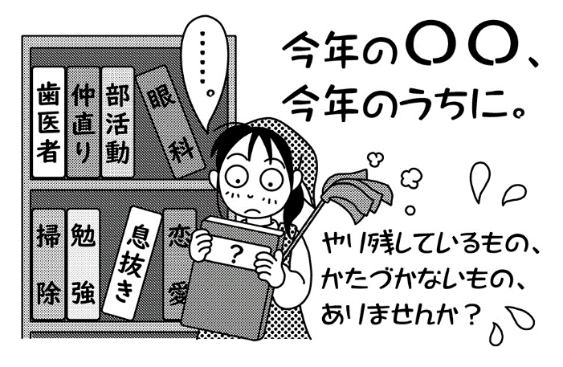

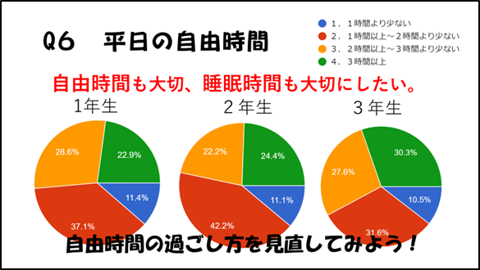

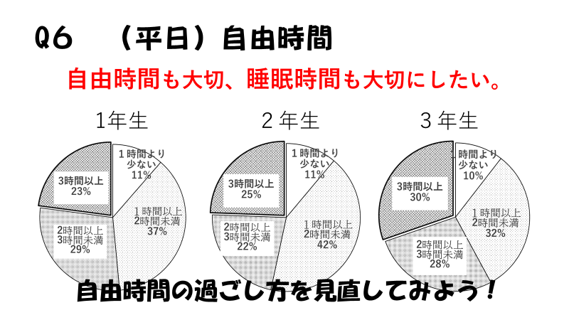



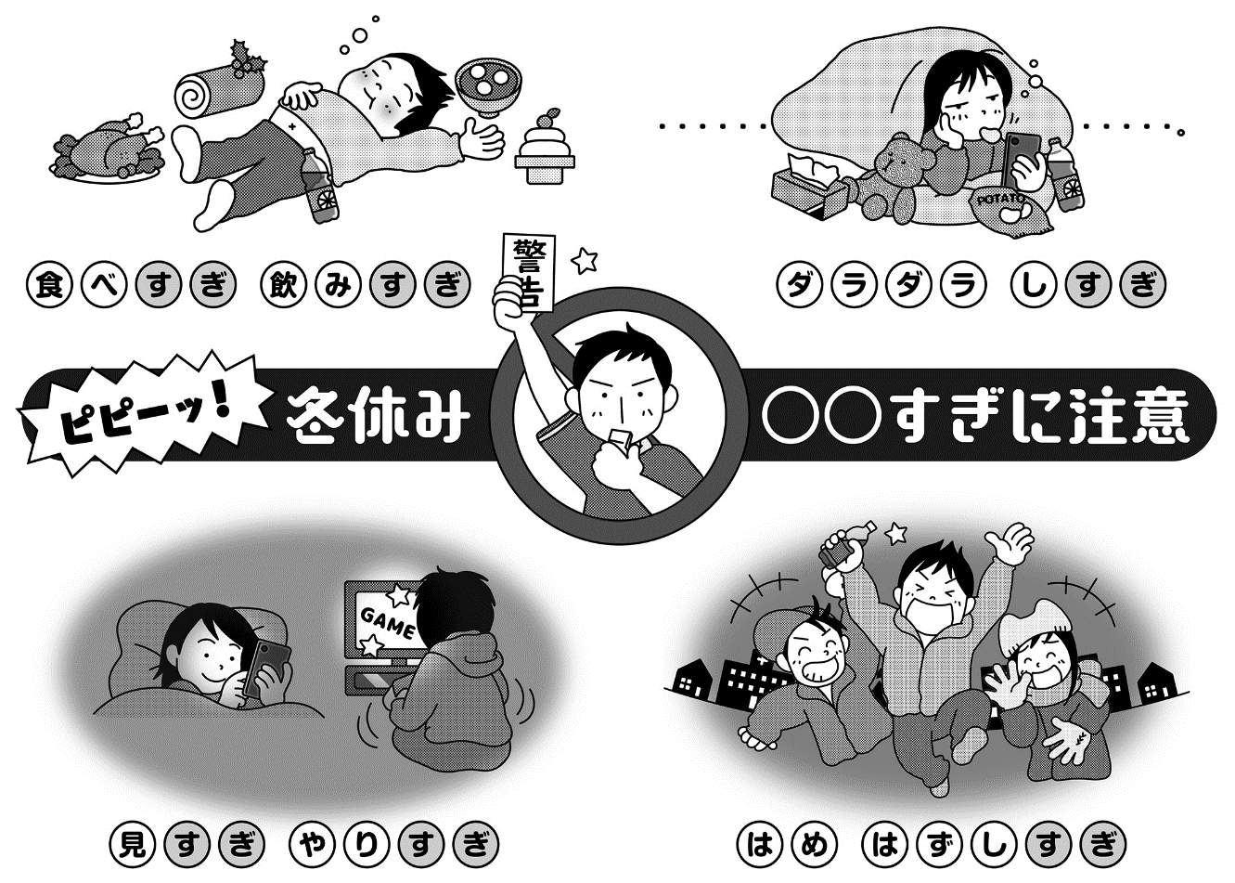

休養は大切ですが、昼寝が長かったり、就寝が遅かったりすると体内リズムの乱れにつながります。

暴飲暴食は体調をくずすもと。

ルールを決めて、うまくつきあいましょう。

ゲーム依存・ネット依存にならないように。

年末年始は楽しいことが目白押し。ルールを守って安全に過ごしましょう。